Муниципальное Казенное Образовательное Учреждение
«Тинская ООШ»

Номинация
«Военная история»,
«Великая Отечественная война»
ТЕМА: « Горькая память детства»

Выполнила: Смолинец К.В
ученица 6 класса Тинской ООШ
Руководитель: Смолинец Т.В.,
учитель литературы.

Тинская 2015г.

ПЛАН
- Введение……………………………………………………………………..3
- ГЛАВА 1.Историческая справка о ВОВ 1941-1945г……………………..4
- ГЛАВА 2. Детские годы – нелегкие……………………………………..5-7
- ГЛАВА 3. Заслуги и награды ……………………………………………8-9
- Заключение……………………………………………………………..10-11
- Источники……………………………………………………………….....12
- Приложение…………………………………………………………….13-17

ВВЕДЕНИЕ
Наша страна готовится к 70-летию Победы. Этот день занимает особое место среди отмечаемых праздников в нашей стране. На уроках истории, литературы, географии мы изучали историю нашей Родины. Немало времени уделяли изучению материала, связанного с Великой Отечественной войной. И только чуть-чуть коснулись темы «Труженики тыла в годы Великой Отечественной войны». Меня заинтересовала данная тема, и я взяла ее для своей работы. Хотелось больше узнать о военном времени, о людях, внесших свой бесценный вклад в Победу над фашизмом. Познакомить
со своими исследованиями как можно больше людей. В этом заключается
практическое значение моей работы.

Цели моей работы:
Сохранить память о ключевом событии истории России— Великой Отечественной войны и непосредственных участников тех исторических событий ;
Для достижения цели были поставлены задачи:
1. Изучить событие в истории России – Великая Отечественная война
2. Рассказать о непосредственном участнике тех событий

ГЛАВА 1
«Историческая справка о ВОВ 1941-1945г.»

Великая Отечественная война началась на рассвете 22 июня 1941 г., когда фашистская Германия напала на Советский Союз. На ее стороне выступили Румыния, Италия, а через несколько дней Венгрия, Словакия и Финляндия.
Советскому Союзу потребовалось принять чрезвычайные меры по организации отпора захватчикам и коренной перестройке жизни государства, превращению страны в единый лагерь борьбы с врагом. На борьбу с поработителями встала вся страна. На фронте и в тылу людей всех наций и народностей объединяла одна цель — выстоять и победить.
Буквально с первых дней войны, когда обозначилось резкое сокращение трудовых ресурсов в области сельскохозяйственного производства, потребовалось принятие самых энергичных мер для восполнения убыли рабочей силы в сельском хозяйстве за счет вовлечения в него женщин, стариков и подростков, эвакуированного населения, временного привлечения рабочих, служащих, учащихся. На протяжении всех лет войны включалось все большее число подростков школьного возраста (от 12 до 16 лет).
Труд колхозного крестьянства в годы войны - поистине подвиг. Мобилизация практически не оставила в деревнях трудоспособных мужчин. Три четверти трудодней, выработанных в военные годы в колхозах, приходились на женщин, остальные - на стариков, подростков, инвалидов-фронтовиков.

ГЛАВА 2
«Детские годы - нелегкие»
Я хочу рассказать о своём прадедушке Толстик Михаиле Петровиче (фото №1) – заслуженном механизаторе РСФСР, кавалере ордена Ленина, обладателе золотой и двух бронзовых медалей ВДНХ, Ветеране Труда.

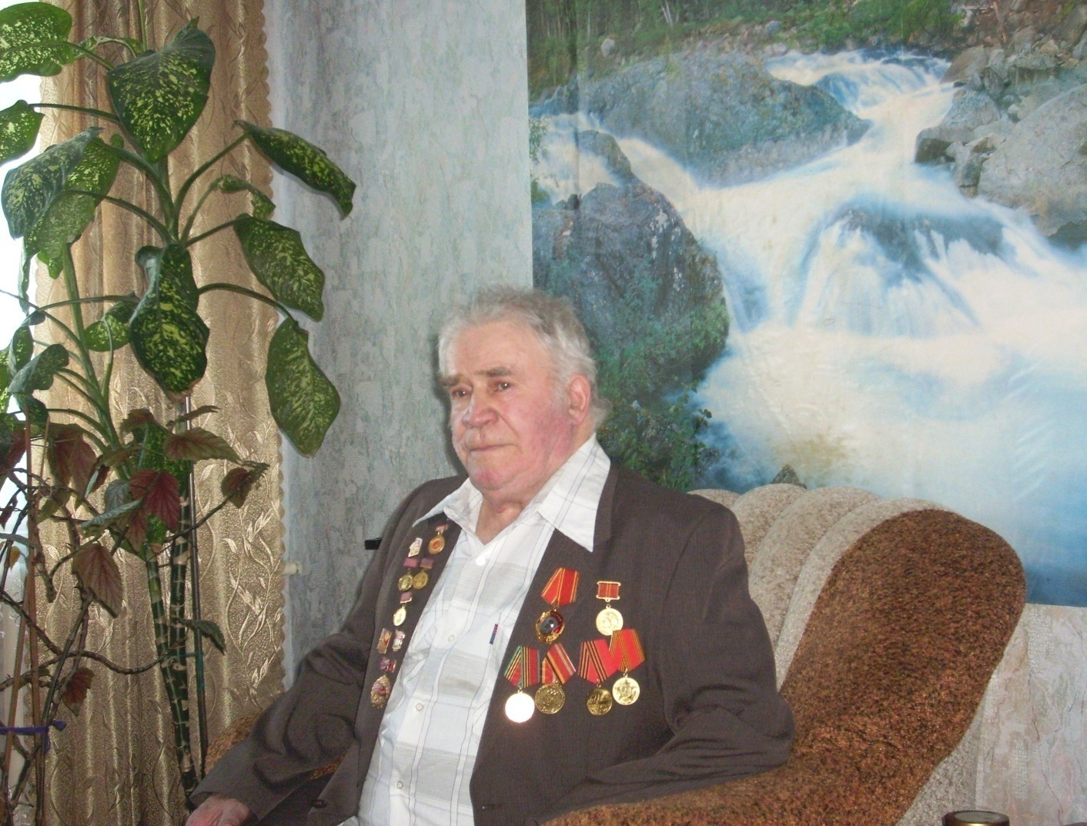
Фото №1

Родители прадеда родом из Полтавщины.(фото № 2) Переехали в село Межово Саянского района. Здесь, в Межово, 20 ноября 1928 года родился сын Михаил. Закончив 7 классов Межовской школы, пошёл работать трактористом.
Фото № 2

В годы войны ему приходилось, нелегко на детские плечи лег груз ответственности. Собирали колоски, на быках возили заготовленные дрова. На тракторе приходилось пахать и сеять по несколько смен подряд.
Мой прадедушка с 1942 работал не только на тракторе, но и на комбайне. Комбайны были тогда без верха, открытые дождям, пронизывающему ветру. Горячей пищи на поля не подвозили.
Летом косили сено, работали в огородах, на полях. С середины июля и до
самого снега жали на полях рожь, овес, ячмень. Работали от восхода
и до заката. За работу либо совсем не платили ничего, либо давали немного
зерна, которого хватало совсем на короткое время. Это зерно молотили на
мельнице. Чтобы муки хватило подольше, в хлеб добавляли траву, щавель,
хвощ, липовый лист, клевер. На полях собирали прошлогоднюю гнилую
картошку. Все это сушили, перемалывали и добавляли к хорошей муке, из
этого пекли хлеб. Зимой всю молодежь отправляли в леса на лесоразработки. Там тоже пилили лес, срубали сучки с бревен. За день так наработаешься, было тяжело.
Приходилось терпеть потому, что все работали под лозунгом « Все для
фронта, все для Победы». Все работали днем и ночью, не считались ни с чем.
Голодали, жили в холоде, но для фронта отправляли все, что могли. Главное
для всех была победа над врагом.
Техники в колхозе было мало. Та, которая была, простаивала из- за нехватки
запчастей и горючего. Почти всю работу выполняли вручную. Даже лошадей
было мало, некоторых из них отправляли на фронт, многие умирали от
голода.

ГЛАВА 3

«Заслуги и награды».

Об успехах моего прадедушки (фото № 3) труда много статей печатали в районной газете «За Сталинские темпы». У него много наград: медаль за доблестный труд в Великой Отечественной войне (1946 год) (фото № 4), награждён орденом Ленина (1966 год), медаль за освоение целинных земель (1956 год), награждён Золотой медалью (1970 год), присвоено звание «Гвардеец жатвы» (1971 год), присвоено звание «Заслуженный механизатор сельского хозяйства РСФСР (1972 год), награждён бронзовой медалью главным комитетом ВДНХ СССР (1974 год), 23 ноября 1988 года (см. приложение) прадедушке было присвоено звание «Ветеран Труда». Мы бережно храним все медали и грамоты.
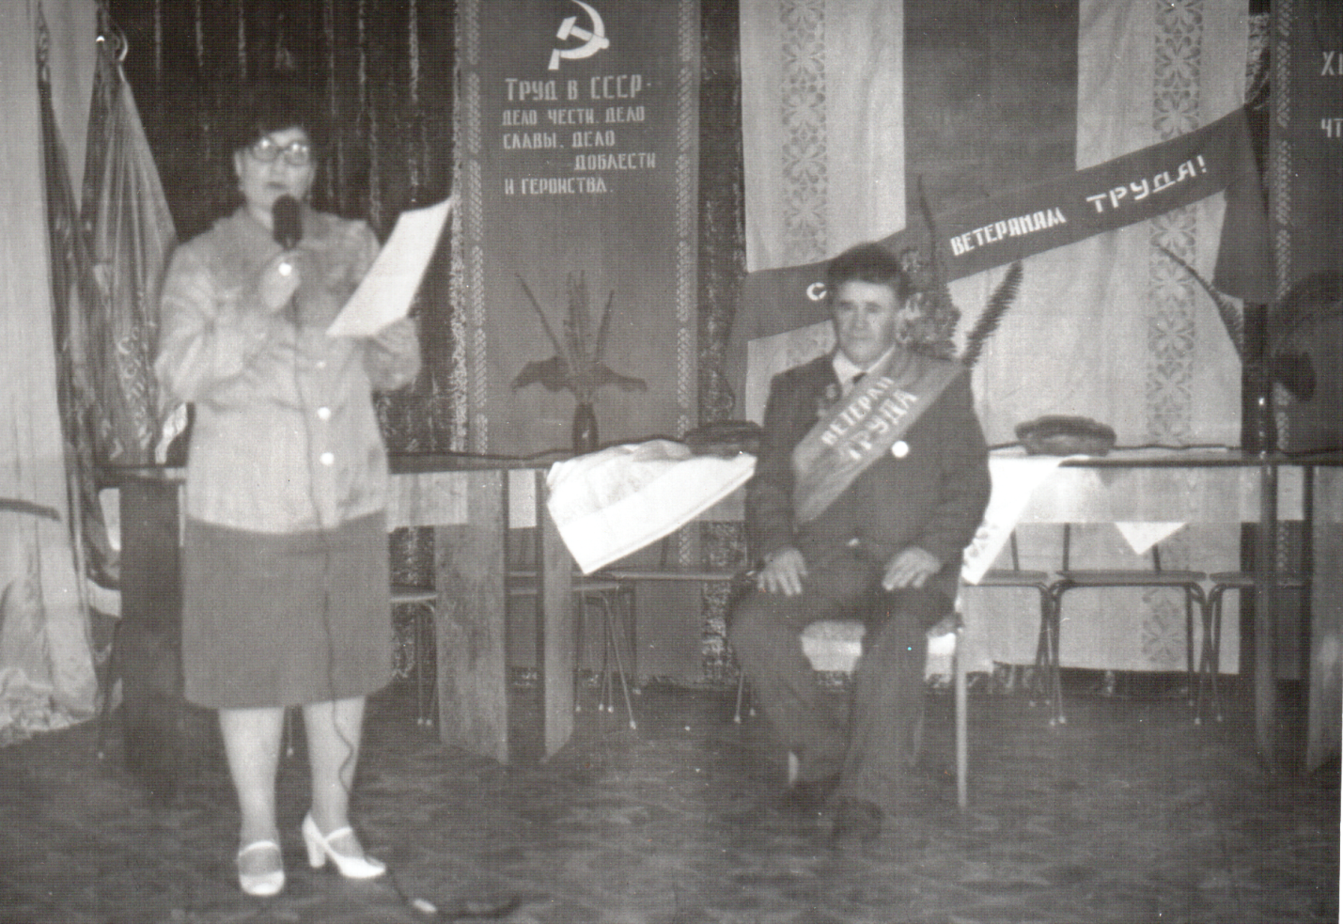
Фото № 3
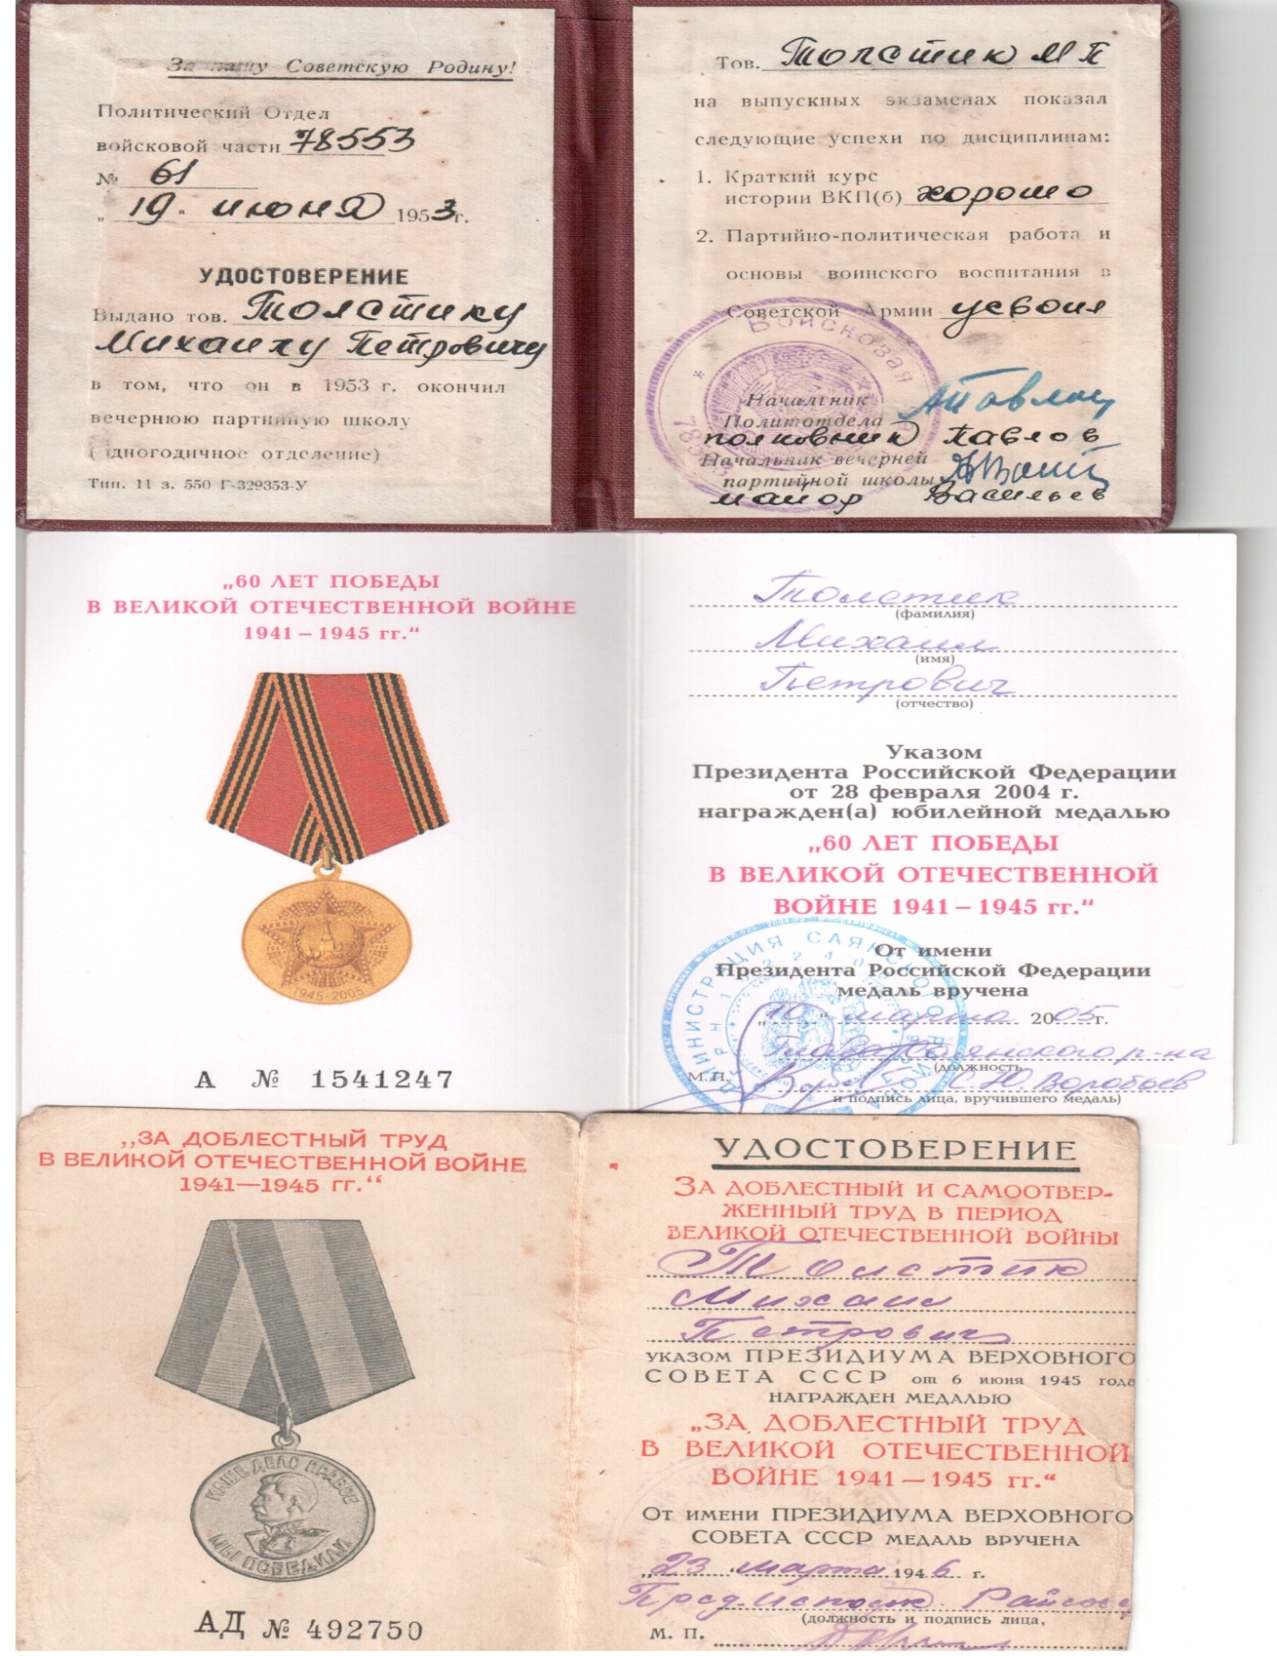
Фото № 4

Заключение.
Путь к Победе был тяжелым и долгим. Она досталась ценой огромных жертв
и материальных потерь. Во имя Победы погибло 20 миллионов наших
соотечественников. Советский народ проявил массовый героизм на фронте и
в тылу.
Я поняла, что последствия войны простираются далеко во времени, они
живут в семьях и их преданиях, в памяти наших отцов, матерей, они
переходят к детям и внукам, они в воспоминаниях их. Война живет в памяти
всего народа.
Мир не должен забывать ужасы войны, разруху, страдания и смерть
миллионов. Это было бы преступлением перед будущим, мы должны
помнить о войне, о героизме и мужестве прошедших ее людей. Бороться за
мир - обязанность живущих на земле, поэтому одной из важнейших тем
нашего времени является тема подвига советского народа в Великой
Отечественной войне.
Наше поколение о войне знает в основном из уроков истории, литературы.
Все меньше остается ветеранов Великой Отечественной войны и тружеников
тыла. Я с уважением отношусь к этим людям, к их прошлому и
настоящему, преклоняюсь перед ними. Нам есть чему у них поучиться. Они
совершали подвиг во имя Победы над врагом. Они трудились, тем самым
помогая солдатам.
Я хочу показать молодому поколению, как проявлялась любовь к Родине,
стойкость в испытаниях у моего прадедушки труженика тыла в те далекие военные годы, лучшие качества человека: патриотизм, чувство долга, ответственность, самоотверженность.

В результате своей работы я пришла к следующим выводам:

1. Труженики тыла внесли весомый вклад в победу над фашизмом.
2. Их большая часть - женщины, старики и дети с 10-летнего возраста.
3.Они строили объекты, занимались сельским хозяйством, перевозкой грузов,
выпуском оружия для фронта и поставкой его туда.
4. Их самоотверженный труд - прекрасный пример для молодежи.
5. Страшную цену заплатили труженики тыла, как и весь народ за Победу в
Великой Отечественной войне.

Источники.
- Источниковую основу исследования образуют семейные архивы,
Фотографии семьи (Толстик – Смолинец)

Приложение
